Урок № 61

География

Учитель: **Опарина О.П.**

Дата: 10.05.2024

Класс: 7

**Тема:** Влияние закономерностей географической оболочки на жизнь и деятельность людей. Практическая работа "Характеристика изменений компонентов природы на территории одной из стран мира в результате деятельности человека"

# Изучим теоретический материал и посмотрим [Видеоурок](https://www.youtube.com/watch?v=628tl3uo4-U&feature=emb_logo)

<https://www.youtube.com/watch?v=628tl3uo4-U&feature=emb_logo>

<https://www.youtube.com/watch?time_continue=83&v=Xm6ck7sFyPA&feature=emb_logo>

Сегодня на уроке мы вспомним составные части географической оболочки и её свойства, узнаем этапы развития географической оболочки. Рассмотрим на примерах взаимодействие природы и человека.

**Географическая оболочка** - это целостная, непрерывная оболочка Земли, среда жизни человека, в пределах которой соприкасаются, взаимно проникают друг в друга и взаимодействуют между собой нижние слои атмосферы, верхние слои литосферы, вся гидросфера и вся биосфера.

Начнём характеристику с воздушной оболочки - **атмосферы**. Атмосфера состоит из 5 слоёв:

1. **Тропосфера** (простирается до высоты 8-10 км на полюсах и 16-18 км над тропиками). Что происходит с температурой при поднятии вверх? *Температура опускается на 0,65 градуса при подъёме на 100 м*.
2. **Стратосфера** (простирается от высоты 8-18 км до высоты 50 км над поверхностью Земли.) Какой слой защищает Землю от ультрафиолетового излучения Солнца? **Озоновый слой**, который находится на высоте 25-30 км в тропиках и 15-20 км в полярных широтах.
3. **Мезосфера** (простирается от высоты 50 км до 85 км над поверхностью Земли. Температура в мезосфере опускается до -80 С.)
4. **Термосфера** (простирается от высоты 85 км до 690 км над поверхностью Земли.) Название слоя неслучайно, так как в нем резко возрастает температура до 1225 С. Также в термосфере летают космические корабли и происходит **полярное сияние**.
5. **Экзосфера** (простирается от высоты 690 км до 10000 км над поверхностью Земли.)

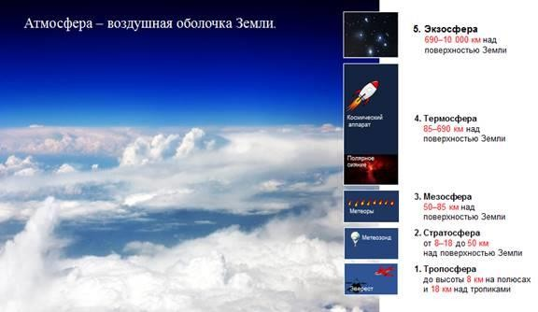

Следующая оболочка - **твёрдая оболочка Земли - литосфера**.

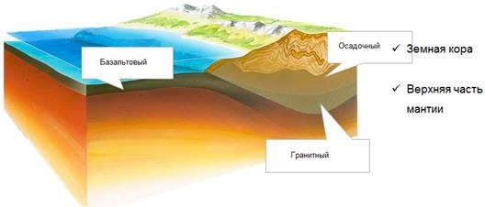

Литосфера состоит из **земной коры и верхней**

В географическую оболочку входит только земная кора.

**Земная кора** имеет различную мощность под материками и океанами. **Материковая земнаякора** имеет мощность до 80 км и включает в себя все три слоя: осадочный, гранитный, базальтовый. **Океаническая земная кора** имеет мощность 5-10 км и включает в себя только 2 слоя: осадочный и базальтовый.

**Гидросфера** - это водная оболочка Земли, которая включает в себя воды Мирового океана, поверхностные и подземные воды материков.

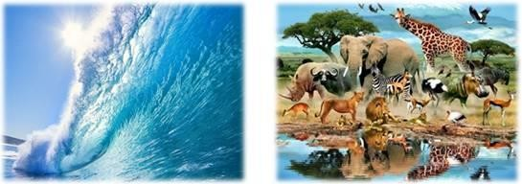

**Биосфера** - оболочка Земли, представляющая собой совокупность всех живых организмов. В ней обитает более 3 000 000 видов растений, животных, грибов и бактерий. Человек тоже является частью биосферы.

# Закономерности географической оболочки:

1. Целостность.
2. Ритмичность.
3. Круговорот веществ и энергии.
4. Зональность.

# Взаимодействие человека и природы.

Взаимодействие общества и природы - необходимое условие существования человека - проявляется в двух основных формах. *Отрицательной и положительной.*

Люди используют объекты и силы природы с целью удовлетворения своих потребностей, создания средств для своей жизни. В процессе этой деятельности на протяжении многих веков люди оказывали **активное преобразующее воздействие на природу**. Хозяйственная деятельность человека превратилась в фактор глобального характера. В связи с быстрым ростом населения земли возрастает необходимость использования все большего количества природных богатств. Все природные богатства можно разделить на 2 большие группы: *исчерпаемые и неисчерпаемые* (энергия Солнца, энергия приливов, тепло земных недр). Исчерпаемые, в свою очередь делятся, на *возобновимые и*

*невозобновимые* (полезные ископаемые). Человек воздействует на все составные части географической оболочки, создавая экологические проблемы.

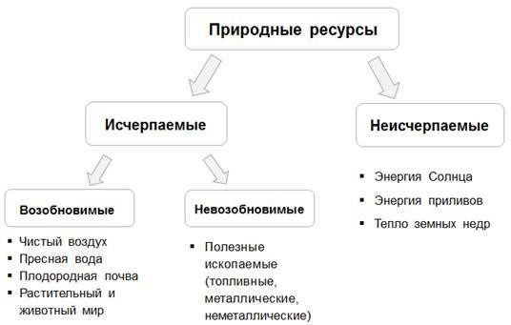

**Глобальная экологическая проблема** - это проблема, которая охватывает всю планету. Остановимся на этом более подробно. Первой глобальной проблемой становится **истощение минеральных ресурсов на Земле**, хотя потребление их растёт с каждым годом. Сейчас на каждого жителя Земли требуется более 50 кг топлива, руды и строительных материалов. Ещё острее стоит **проблема потепления климата**, в которой не обошлось без человека и его воздействия на природу. При сжигании топлива в атмосфере образуется углекислый газ, который задерживает тепло, излучаемое Землёй. Температура в нижних слоях тропосферы увеличилась на 0,6 С, что привело к **таянию льдов в Антарктиде и**

**поднятию уровня Мирового океана** на 15 с

1. Выполните практическую работу:

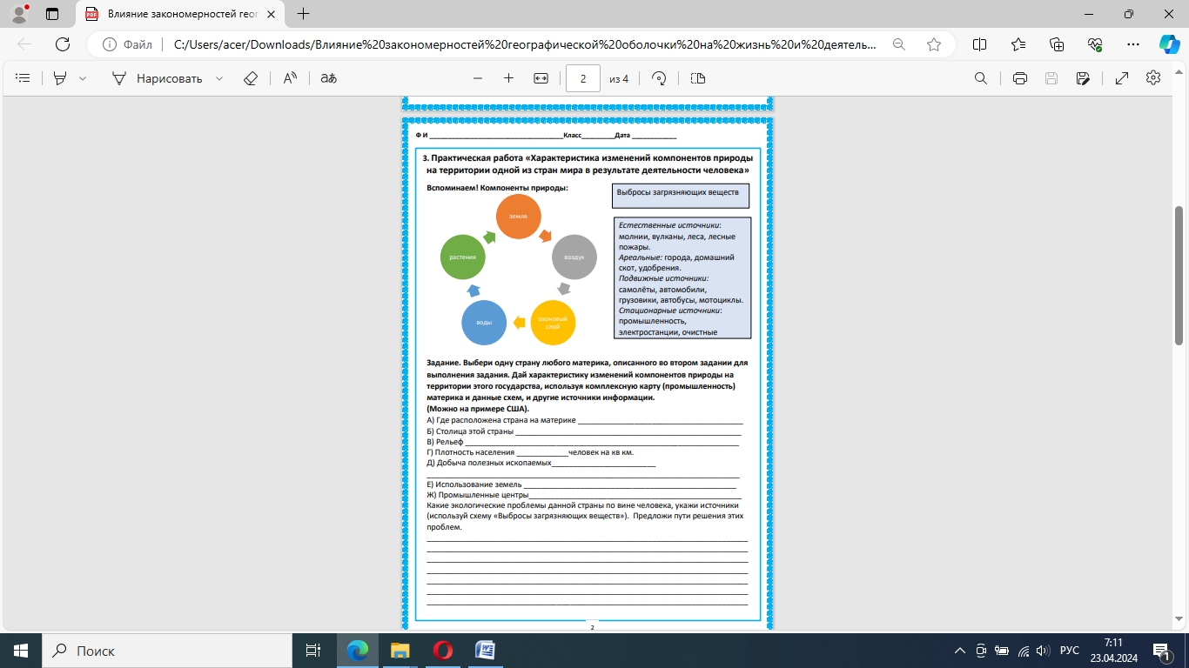

Выполнить практическую работу в рабочей тетради и фото отправить на электронную почту учителя (olga56rus.oparina@yandex.ru) до12.05.24

**Домашнее задание: Подготовиться к контрольной работе «Северные материки»** ( Северная Америка, Евразия)

Удачи!